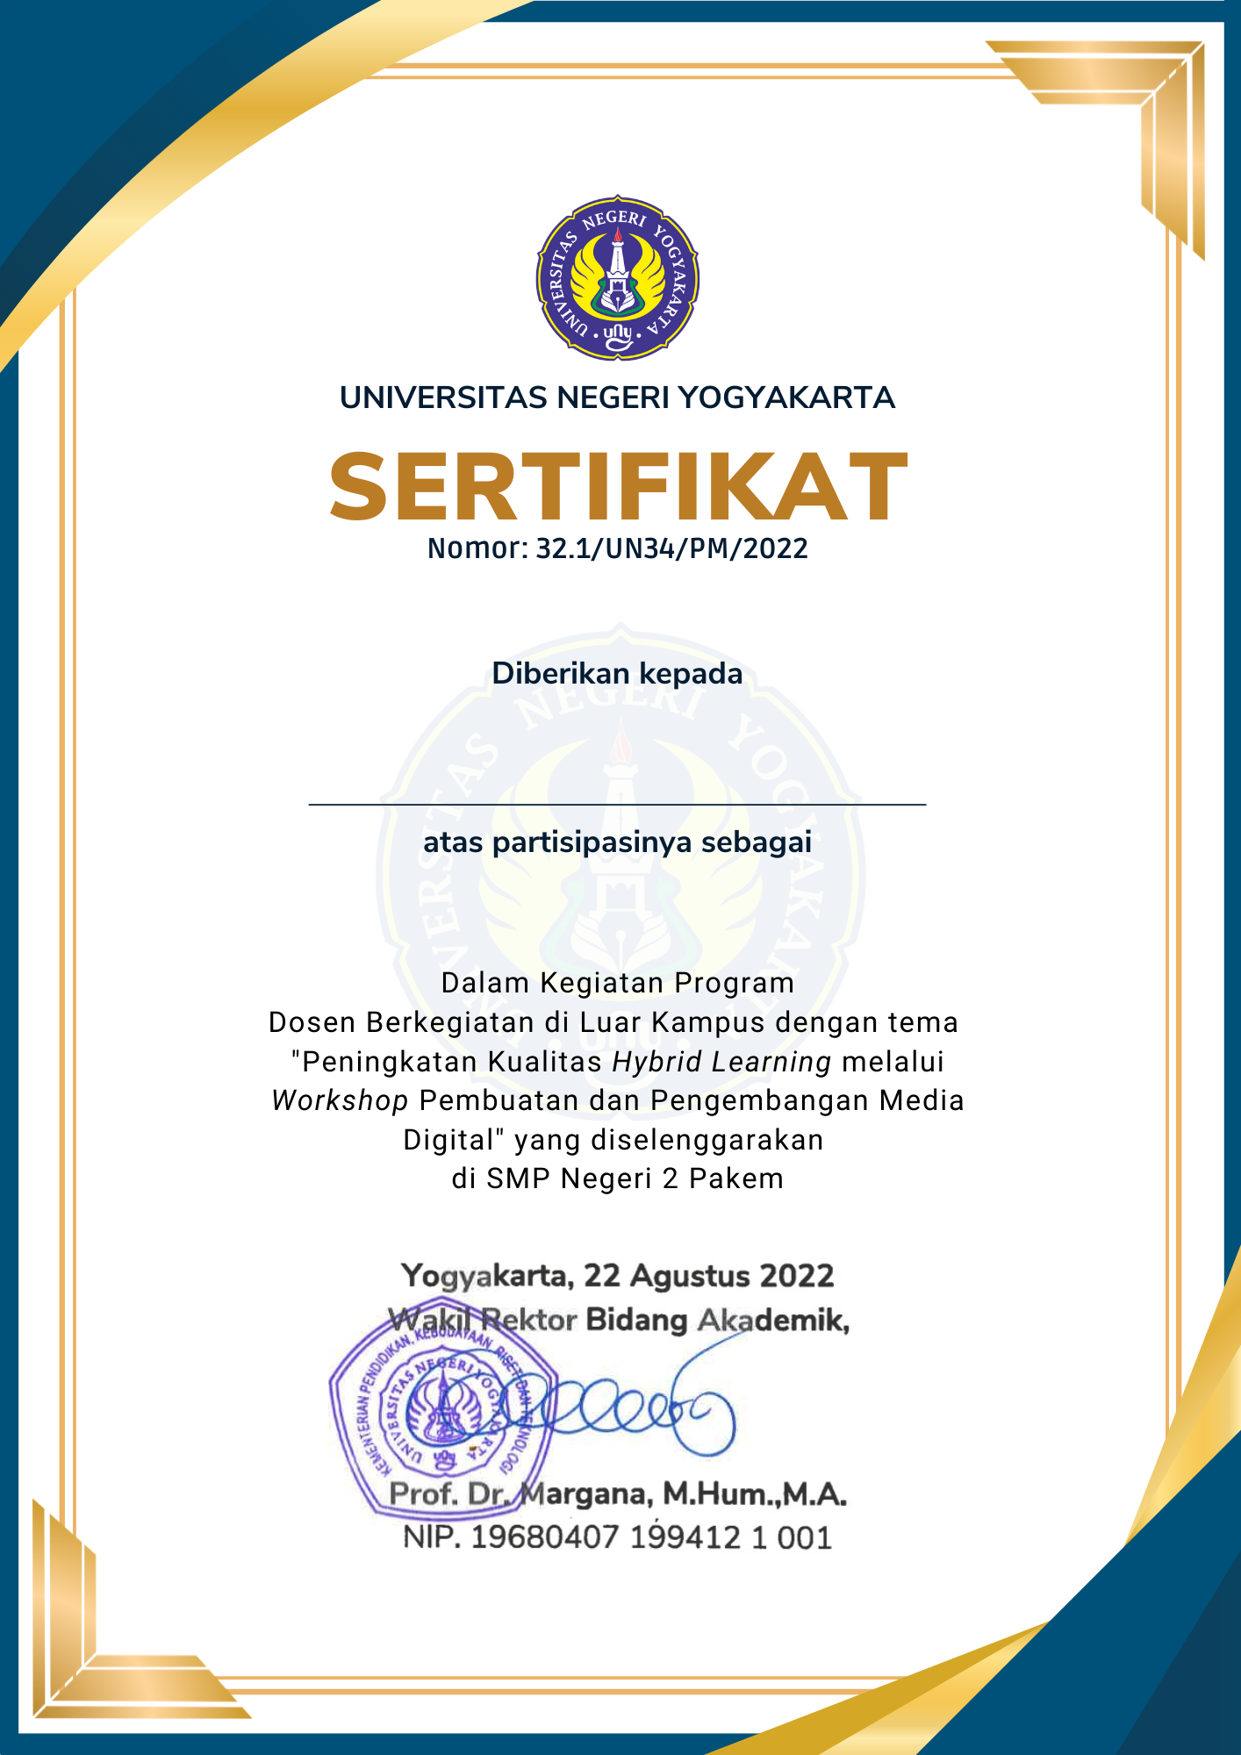**{{Nama}}**

**{{Sebagai}}**